Intech Studio
Grid BOM kimutatás és tervezett
változtatások a következő 12 hónapban.

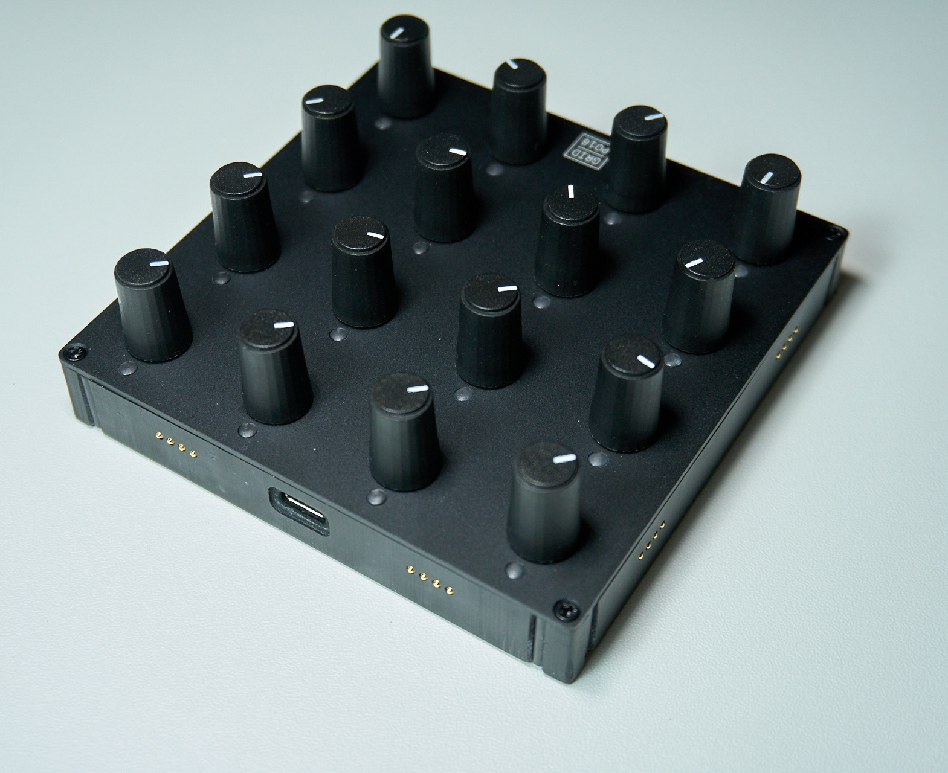
Bevezetés
A dokumentum a PO16 típusú termékünk jelenlegi (2020/Q2) előállítási költségét mutatja be részletesen. Terveink szerint a következő 12 hónap DFM/BOM optimalizációs törekvéseink eredményeként a mostani 69 USD előállítási költség lemegy 54 USD-ra.
Az előállítási költségek csökkenése és az Editor kiadását követő áremelés hatására a Gross Margin 30,8 %-ról 50,5%-ra emelkedik majd a PO16 típus esetén.
Előállítási költségek (összefoglaló)

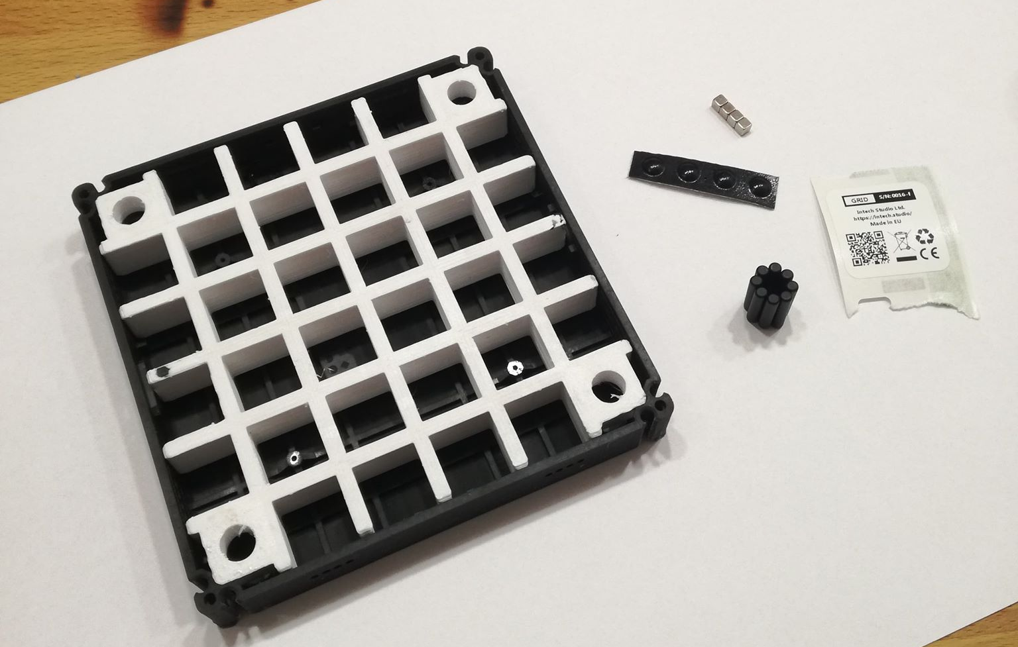
Canvas [7,62 USD]
Az összes típusnál közös műanyag készülékház, és a hozzá tartozó kiegészítő alkatrészek alkotják a Canvas részegységet. A műanyag alkatrész házon belül MSLA 3D nyomtatással készül, a kétféle mágnest egy magyar- és egy kínai beszállítótól szerezzük be. Ebben a részegységben a legnagyobb költség a 3D nyomtatás alapanyagaként használt műgyanta ára, és a hozzá kapcsoló manuális utómunka költsége.
Típus | Beszállító | Darabszám | Darabár [USD] | Ár [USD]
Magnet 3x15mm | NingBu Riseng | 8 | 0.17 | 1.34
Magnet C-3N52 | Magnetplanet | 4 | 0.13 | 0.52
Sticker | Dymobolt | 1 | 0.05 | 0.05
Foot | Mouser | 4 | 0.07 | 0.3
Resin | 3D Prima | 0.04 | 64.9 | 2.27
Print Time | Intech Studio | 2.2 | 0 | 0
Routing | Intech Studio (Manual) | 0.15 | 3.3 | 0.5
Cleaning | Intech Studio (Manual) | 0.15 | 3.3 | 0.5
Magnet/Interface Gluing | Intech Studio (Manual) | 0.25 | 3.3 | 0.83
Testing | Intech Studio (Manual) | 0.2 | 3.3 | 0.66
Motherboard Installation | Intech Studio (Manual) | 0.2 | 3.3 | 0.66

Műgyanta
Ragasztás, tisztítás
és tesztelés

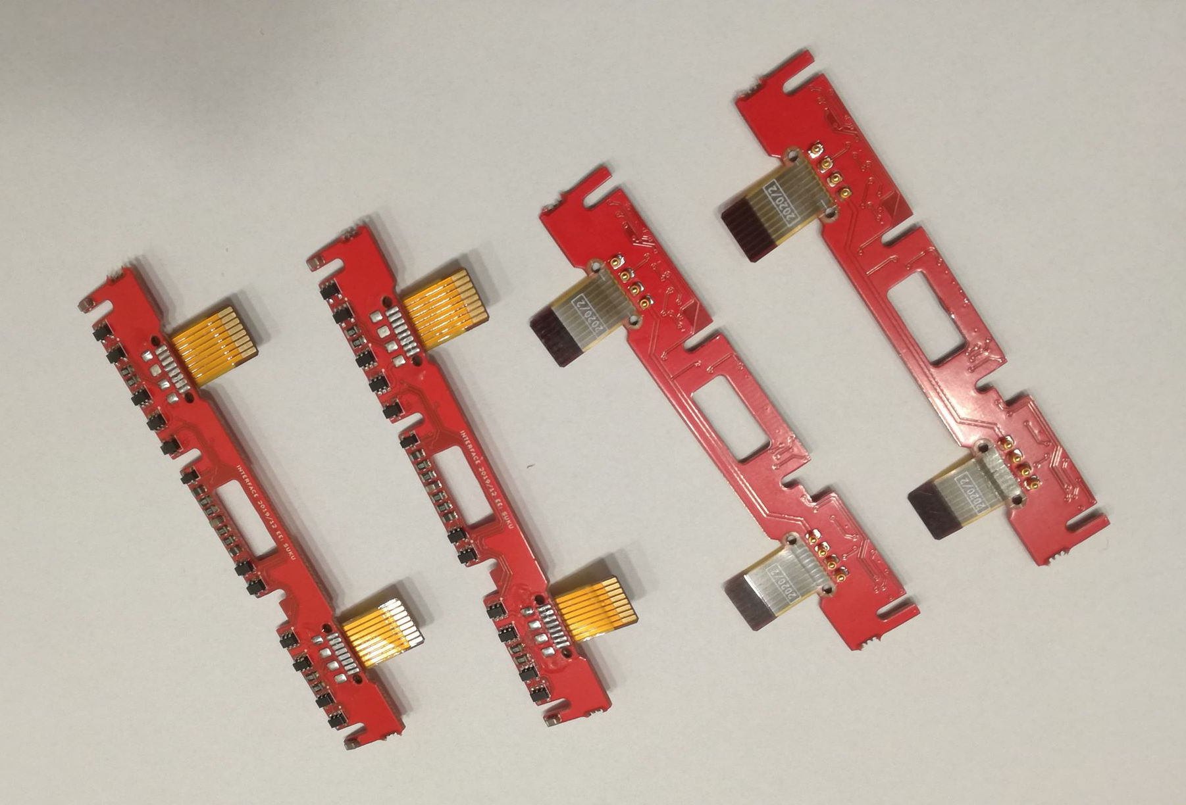
Interface [12,19 USD]
A modulok négy oldali csatlakozását biztosító Interface részegység jelenleg kézi összeszereléssel készül, 2020 júliusától azonban JLCPCB nevű partnerünk végzi majd az összeszerelését. Várhatóan modulonként 1,5 USD költségcsökkenést eredményez majd az átállás. További javulást az alkatrészek nagyobb tételben történő beszerzése jelent majd, főként a pogo pin rugós csatlakozó árát kell optimalizálni, hiszen ebből 32db kell egy modulba.
Típus | Beszállító | Darabszám | Darabár [USD] | Ár [USD]
LMV321 | LCSC | 8 | 0.06 | 0.46
470R | LCSC | 20 | 0.02 | 0.30
74HC1G66GV | LCSC | 16 | 0.04 | 0.63
WST2011 | LCSC | 8 | 0.11 | 0.87
HALL 39E | LCSC | 4 | 0.17 | 0.70
SESRV05-4 | LCSC | 8 | 0.04 | 0.32
10k | LCSC | 12 | 0.02 | 0.18
BAT54C | LCSC | 4 | 0.02 | 0.07
10u | LCSC | 4 | 0.02 | 0.06
100n | LCSC | 8 | 0.02 | 0.12
1u | LCSC | 8 | 0.02 | 0.12
FFC | PCBWAY | 8 | 0.18 | 1.40
POGO | CFE | 32 | 0.11 | 3.52
PCB | JLCPCB | 1 | 0.64 | 0.64
SMTA | Intech Studio (Manual) | 0.5 | 3.30 | 1.65
THTA | Intech Studio (Manual) | 0.25 | 3.30 | 0.83
TESTING | Intech Studio (Manual) | 0.1 | 3.30 | 0.33

Pogo Pin
Manuális
összeszerelés

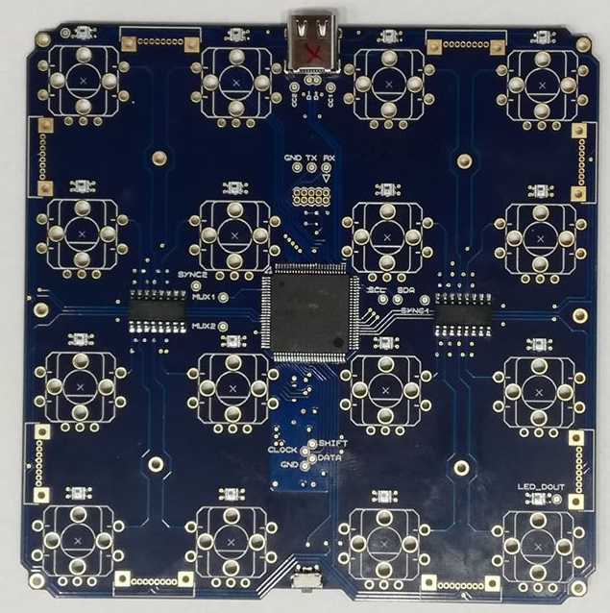
Motherboard [15,06 USD]
A Motherboard részegység tekinthető a Grid agyának, a felhasználói interakciók feldolgozását végzi, valamint a modulok közötti kommunikációért felelős. Kiemelkedő költséget ezen a részegységen a SAMD51 típusú processzor és a manuális összeszerelés/tesztelés jelent. Terveink szerint ennek a részegységnek az összeszerelését is JLCPCB nevű partnerünk végzi majd.
Típus | Beszállító | Darabszám | Darabár [USD] | Ár [USD]
100n | LCSC | 44 | 0.01 | 0.44
4n7 | LCSC | 1 | 0.01 | 0.01
10u | LCSC | 2 | 0.01 | 0.02
1u | LCSC | 4 | 0.01 | 0.04
FERRIT | LCSC | 2 | 0.00 | 0.01
USB_C | LCSC | 1 | 0.72 | 0.72
Conn_01x08 | LCSC | 8 | 0.05 | 0.38
5k1 | LCSC | 2 | 0.01 | 0.02
10k | LCSC | 9 | 0.01 | 0.09
1M | LCSC | 1 | 0.01 | 0.01
1k | LCSC | 21 | 0.01 | 0.21
Mapmode | LCSC | 1 | 0.03 | 0.03
74HC165 | LCSC | 1 | 0.06 | 0.06
U_ESD_4ch | LCSC | 1 | 0.04 | 0.04
U_REGULATOR | LCSC | 2 | 0.02 | 0.05
SAMD51N20A | Mouser | 1 | 4.65 | 4.65
U_FLASH | LCSC | 1 | 0.19 | 0.19
PCB | JLCPCB | 1 | 2.32 | 2.32
SMTA | Intech Studio (Manual) | 1 | 3.30 | 3.30
THTA | Intech Studio (Manual) | 0.5 | 3.30 | 1.65
TESTING | Intech Studio (Manual) | 0.25 | 3.30 | 0.83
Szerelés/Teszt
Processzor

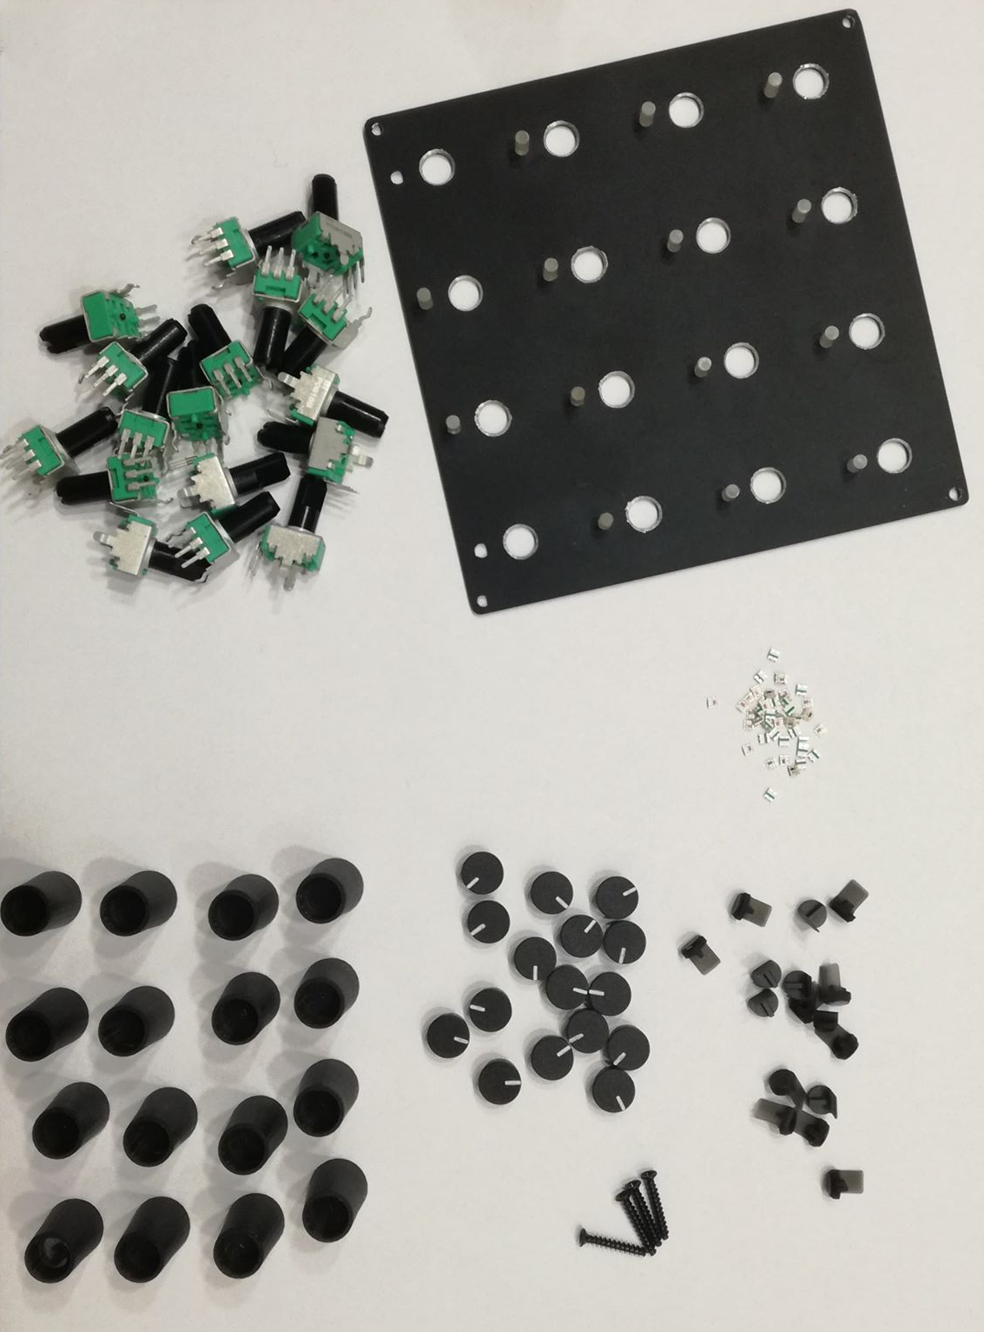
User Interface [30,19 USD]
A User Interface az a részegységbe beletartozik az összes kezelőszerv, a hozzá tartozó műanyag sapkák, LED-ek, optikai alkatrészek, és a termék előlapját képező fémtető. Ennek a részegységnek az előállítási költsége a legnagyobb, itt van legnagyobb lehetőség az optimalizálásra. Első körben fémtető- és a lightpipe beszállítót váltunk, ezt követően kell olcsóbb alternatívát találni a potméterekre és a műanyag potmétersapkákra.

Típus | Beszállító | Darabszám | Darabár [USD] | Ár [USD]
Alu Frontpanel | Starrapid | 1 | 12.2 | 12.20
PZ1 Screw | TME | 4 | 0.03 | 0.10
Lighpipe | Mouser | 16 | 0.17 | 2.67
WS2812C-2020 | TME | 16 | 0.1 | 1.60
Heatshrink | Intech Studio | 16 | 0.02 | 0.32
Potentiometer | Mouser | 16 | 0.35 | 5.58
Pot Cap Body | TME | 16 | 0.21 | 3.36
Pot Cap Top | TME | 16 | 0.19 | 3.04
Pot Cap Insert | Intech Studio | 16 | 0.02 | 0.32
Assembly | Intech Studio (Manual) | 0.3 | 3.3 | 0.99
Potméter sapka
Potméter
Fémtető

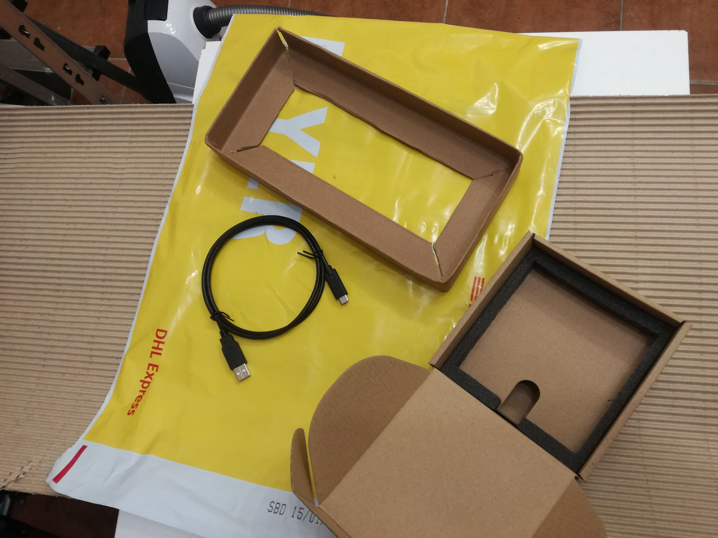
Csomagolás [3,36 USD]
A csomagoláshoz használt kartondobozt, a bele kerülő habbetétet, a védőcsomagolásként használt élkartont és hullámkartont jelenleg is magyar beszállítóktól vásároljuk. Ennek legfőbb oka, hogy a nagy szállítási térfogat miatt drága lenne külföldről hozatni. A termék mellé tartozékként csomagolt USB C kábelt viszont a későbbiekben mindenképpen közvetlenül Kínából fogjuk beszerezni. Ezen a tartozékon körülbelül 1,2-1,5 USD közötti megtakarítás várható.

Típus | Beszállító | Darabszám | Darabár [USD] | Ár [USD]
USB-C to USB-A cable 1m | TME | 1 | 2.02 | 2.02
Cardboard packaging | Keskeny és Társa | 1 | 0.36 | 0.36
Foam Insert | Polifoambolt | 0.01 | 10.6 | 0.15
Élvédő Karton | BMP Packaging | 0.25 | 0.33 | 0.08
Hullámkarton | BMP Packaging | 0.04 | 6.44 | 0.26
Csomagoló zacskó | DHL | 1 | 0 | 0.00
Stamping | Intech Studio (Manual) | 0.05 | 3.3 | 0.17
Gluing | Intech Studio (Manual) | 0.05 | 3.3 | 0.17
Assembly | Intech Studio (Manual) | 0.05 | 3.3 | 0.17

USB Kábel

Várható változások részletesen
Inkubáció+ időszak
A termékben a kezelőfelület teszik ki a teljes előállítási költség 44%-át, ami jelenleg 30,19 USD. Ebből a felhasznált potméterek, gombok és a hozzá tartozó gombsapkák 12,3 USD, az fém előlap 12,2 USD, a LED-ek és a hozzá tartozó optika további 4,27 USD.
A potméterek és sapkák beszerzése jelenleg disztributorokon keresztül történik, de a rendelési mennyiségek növelésével már közvetlenül a gyártótól be tudjuk szerezni azokat, így körülbelül 15% árcsökkenés várható. A fémtető gyártásához megkerestünk több kínai céget, közülük kisszérián a JTR Machine Co ajánlata a legkedvezőbb, a Starrapidhoz képest 30%-kal olcsóbban dolgoznak már 100 db-os rendelés esetén is. A LED-eket jelenleg is közvetlenül a gyártótól szerezzük be, azonban a hozzá tartozó optika jelenleg a BIVAR cég terméke. Korábbi kínai beszállítónk jelentősen olcsóbban adta ugyanezt az alkatrészt, azonban a COVID következtében elérhetetlenné váltak. Tervünk, hogy keresünk egy másik kínai gyártót, a várható darabár 0,3 USD helyett 0,1 USD. A PO16 típusú termékünkbe 16 db lightpipe kell, tehát ezen az alkatrészen kb 3,2 USD spórolás várható.
Az Interface és Motherboard részegységeket összekötő FFC csatlakozóból 8 db kell egy modulba. Ennek a gyártási költsége jelenleg 800 db csatlakozóra 175 USD. A mostani gyártónál 4000 db-os rendelés esetén (500 modulra) ez mindössze 375 USD lenne, azaz modulonként 1,65 USD helyett 0,73 USD.
Az USB C kábel beszerzése is Kínából fog történni, itt 2 USD helyett 0,75 USD ár várható.
Emellett jelentős még, hogy az automatizált áramköri összeszerelésnek köszönhetően kevesebb bérmunkára lesz szükség, ennek köszönhetően további 3 USD költségcsökkentés várható.
A felsorolt változtatások összesen 14,17 USD csökkenést eredményeznek a PO16 típus előállításában.
Inkubáció+ időszakot követően
Későbbiekben a gyártási volumen növelésével lesz lehetőség az összes alkatrész/részegység optimalizálására, jelentős költségcsökkenés várható a nyomtatott áramköri lemezek gyártása és összeszerelése, az egyedi mágnesek és rugós csatlakozók gyártása, valamint a fémtető és a műanyag készülékház esetén.
A Gird rendszer egyik legnagyobb előnye, hogy gyárthatóság szempontjából az újonnan bevezetett modellek is öröklik a készülékházat, a mágneseket és az Interface részegységet, így már kiadásukkor jelentős része egy bejáratott gyártási folyamattal készül, ezzel csökkentve a fejlesztési időt, kockázatot és költségeket.

